**Beet Seed**

**Наведи короткі приклади вимог (3-5) до будь-якого предмета з твого оточення, які б відповідали кожному з таких критеріїв оцінки якості:**

* **Атомарність**
* **Несуперечність**
* **Тестованість**
* **Відстежуваність.**

**Об’єкт** - кухонний стіл

1. Стіл має бути прямокутної форми (Ширина: 90 см. Довжина: 150 см.)
2. Матеріал виготовлення столу - Білий дуб;
3. Колір кухонного столу - Білий дуб;
4. Стіл має відповідати свідотству про безпеку та екологію [FSC®](https://ua.bmcertification.com/sertif%D1%96kats%D1%96ya-lantsyuga-postavok-fsc/?gclid=Cj0KCQjww4-hBhCtARIsAC9gR3aKRcOv8mL2BsQibAz9uKWAT97L1ZUbqX4qqtKU-5w0YX30xQXbziUaAheAEALw_wcB);
5. Простір під столом має бути не менше 60 см, включно.

**Mighty Beet**

**На твою думку, яка з технік тестування вимог гарантує максимально можливу якість фінального результату. Відповідь обґрунтуй (3-5 речень).**

Стосовно цього питання в мене є дві думки:

1. За обставин коли може використовуватися Формальна інспекція, саме вона стане тою технікою, що надасть максимально можливу якість результату, оскільки до неї залучена велика кількість фахівців, які будуть дуже ретельно перевіряти вимоги за переліком критеріїв.
2. Якщо у компанії бракує фінансових або людських ресурсів, це інді-компанія або стартап, то найлогічнішою технікою за якою виробник отримає максимально якісні вимоги - це опитування. Ступінь деталізації вимог, звісно, залежить від моделі розробки ПО, але так чи інакше, кваліфікована людина завжди може запитати про незрозумілі або упущені моменти у вимогах, що значно підвищить якість продукту.

**Mighty Beet**

**Склади функціональні (5-7 од.) та нефункціональні (5-7 од.) вимоги до основної функціональності твого улюбленого інтернет-магазину.**

Сайт - [*Rozetka*](https://rozetka.com.ua/ua/)

***Функціональні вимоги:***

1. Користувач сайту має змогу авторизуватися у власний кабінет за допомогою Google

2. При втраті паролю користувач повинен мати можливість отримати тимчасовий пароль на вказаний у відповідній формі телефонний номер.

3. У “Кошику” користувач повинен мати змогу регулювати кількість обраного товару, ліміт допустимого для покупки товару має бути виставлений продавцем.(НЕВІРНО)

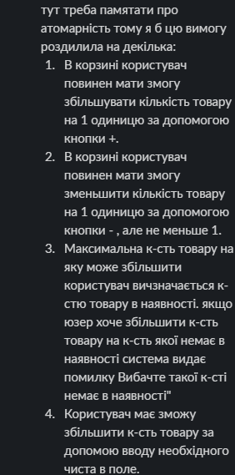

4. При оформленні заказу товару, користувач повинен мати змогу обирати відділення Нової Пошти згідно місця проживання.

5. У розділі “Мої замовлення” має бути функція “Мій гаманець” до якої додавши валідну банківську картку (Visa/Mastercard) користувач зможе автоматично списувати гроші при оформленні замовлень.

6. У електронній версії сайту мають бути посилання на встановлення мобільного додатку “Rozetka” на iOS та Android.

***Нефункціональні вимоги:***

1. Згідно встановленого дизайну, усі зелені UI елементи мають бути кольором за таким кодом: #00a046

2. Веб-сайт повинен витримувати навантаження до 1.5 млн одночасних користувачів включно.

3. Відгук сайту на “клік” користувача по активних елементах має становити максимум 2 сек включно.

4. Сайт має підтримуватися актуальними версіями браузерів: Microsoft Edge, Google Chrome, Opera, Safari, Mozilla Firefox.

5. Сайт повинен мати українську локалізацію.

6. Поле пошуку повинно мати опцію голосового вводу.

**ТЕСТ КЕЙСИ НА ВЛАСНІ ВИМОГИ**